1. feladat – szőnyeg 100 pont

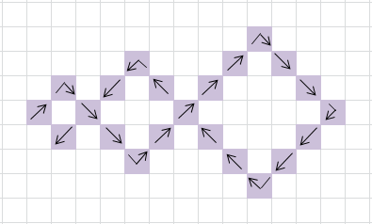
Mara nagymamája szőnyeget sző. Mara megfigyeli a mintát és mepróbálja rekonstruálni egy kockás füzetbe. A mintát rombuszok alkotják. Az 1-es sorszámú rombusz oldala két négyzetből áll, a 2-es sorszámú rombusz oldala három négyzetből, és így tovább. Az i. sorszámú rombusz oldalát i+1 négyzet alkotja.
Az egymást követő rombuszok egyesítve vannak, ahogy a mellékelt képen is látható. A nyilak mutatják a szőnyeg szövésének irányát.
Ahhoz, hogy Mara ne felejtse el a mintát, 1-el kezdődően, egymás utáni számokat ír a füzetbe, ahogy nagymama a szőnyeget szövi.
A következő példa ábrázolja, ahogy egy négy rombuszból álló minta van szőve.
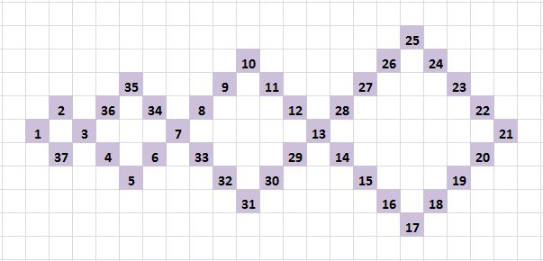
Követelmények
Ismerve az n és k természetes számokat határozzuk meg:
- Egy szőnyeg mintáját alkotó teljes rombuszok maximális számát, melyet legtöbb n, egymásutáni számból álló sorozattal adhatunk meg (a sorozat első tagja 1);
- azt a legkisebb rombusz sorszámot amely a k számot tartalmazza.
Bemenő adatok
A covor.in bemeneti állomány első sora szóközzel elválasztva, két természetes számot tartalmaz, az n értékét, mely megadja egy minta leírásához szükséges egymásutáni számok maximális számát és a k értékét, amely az egymásutáni n szám közül az egyiket jelöli. A második sor az 1 vagy 2 értékek valamelyikét tartalmazza, jelölve az 1-es követelményt, ha meg kell határozni egy szőnyeg mintáját alkotó teljes rombuszok maximális számát, amelyet n szám segítségével írhatunk le, illetve a 2-es követelményt, ha meg kell határozni a legkisebb sorszámú rombuszt, amely a k számot tartalmazza.
Kimenő adatok
A covor.out kimeneti állomány első sora egy természetes értéket fog tartalmazni, amely megadja, hogy legtöbb hány teljes rombusz alkothat egy szőnyeg mintát, amely leírható legtöbb n szám segítségével, ha a követelmény 1 volt, illetve egy természetes számot, amely megadja a legkisebb sorszámú rombuszt, amely a k számot tartalmazza, ha a követelmény 2.
Megkötések és pontosítások
- 4 ≤ n,k ≤ 999999999; 1≤k≤n
- Ha a k szám nincs egyetlenegy teljes rombuszon sem, amely felépíthető legtöbb n számból, akkor a 2-es követelményre a válasz 0.
- Az első követelmény megoldásáért a teljes pontszám 30%-a jár, a második követelmény megoldásáért a pontszám 70%-a.
Példák
covor.in | covor.out | MAgyarázatok
40 32  1 | 4 | Egy szőnyeg mintáját alkotó teljes rombuszok maximális száma, mely legtöbb 40 számmal írható le egyenlő 4-el.
40 32  2 | 3 | A 32-es szám a harmadik rombuszon van.
37 7  2 | 2 | A 7-es szám a második és a harmadik rombuszon található. A legkisebb sorszámú rombusz, amelyik a 7-es számot tartalmazza a 2-es.
14 12  2 | 0 | A 12-es nem található meg egy legtöbb 14 számmal leírható szőnyeg mintáját alkotó két rombusz egyikén sem.

Maximális futási idő/teszt: 0.5 másodperc
Rendelkezésre álló memória: 2 MB, amiből legtöbb 2 MB a verem
A forrásprogram maximális mérete: 5 KB.

